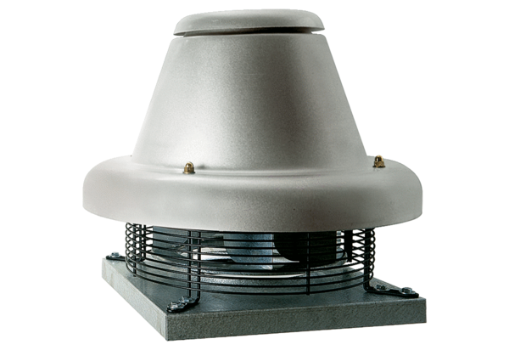Центробежный крышный вентилятор DRD HT 35/4Комплект поставки: 1 штукАссортимент: C
Номер артикула: 0073.0012Изготовитель: MAICO

